Du dessin au texte : l’argumentation hugolienne contre la peine de mort
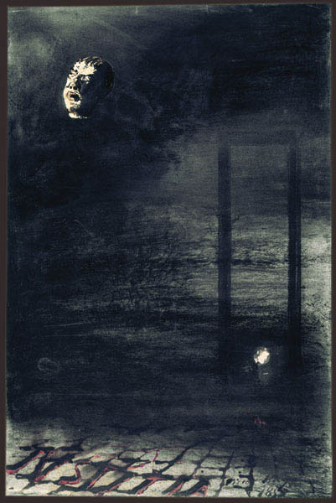 | Analyse de l’image : Justitia  1.Quels éléments frappent le regard dans ce dessin d’Hugo ?  2.Comment ces éléments sont-ils mis en valeur ? (couleurs, place…)  3.Quel lien peut-on établir entre ces éléments ?  4.Où se trouve l’échafaud et où se trouve la tête ? Comment interpréter leur position ?  5.Qu’exprime cette tête ? Quels sentiments vous inspire-t-elle ?  6.Quel mot est dessiné au sol ? Par quel procédé ?  7.Observez la légende du dessin, et cherchez où ont été utilisés chacun des procédés énumérés.  8.Quels effets ces procédés produisent-ils ?  9.Quel message ce dessin cherche-t-il à nous transmettre ?  V. Hugo, Justitia, Plume, pinceau, encres brune et noire et lavis, crayon de graphite, fusain, rehauts de gouache rouge, réserves, zones frottées sur papier beige. 1857. Paris, Maison de Victor Hugo, Inv. 966. © PMVP
Analyse de la fin de Claude Gueux : caractéristiques du plaidoyer contre la peine de mort
§1 :
1.A qui s’adresse Hugo dans ce texte ? Relevez des marques de la présence de ses destinataires (nom, mode verbal).
2.Relevez une anaphore et une métonymie et expliquez leur rôle.
3.Synthétisez en une courte phrase commençant pas « Il faut… » la thèse qu’il annonce dans le premier paragraphe.
§2 :
4.Quels sont les types de phrases employés dans ce paragraphe ? A quel type de discours leur emploi fait-il penser ?
5.Les questions que pose Hugo attendent-elles des réponses ? Pourquoi ? Pourquoi les pose-t-il ?
6.Sur quels procédés d’écriture est construite sa deuxième question ? Quel effet produit-elle ?
§3 :
7.Relevez le champ lexical de la tête. Que remarquez-vous ? Où retrouve-t-on ce champ lexical dans le texte ?
8.Qu’Hugo dit-il de ces têtes ?
§4 et 6 :
9.Que Victor Hugo préconise-t-il, une fois que les hommes de peuple auront reçu une instruction ? Pourquoi ?
10.Qu’est-ce qu’un « travailleur moral » ? A quoi pourrait-on l’opposer ?
§7 :
11.Quel champ lexical domine dans la dernière phrase ? Quels mots l’introduisaient dans ce paragraphe et dans le précédent ?
12.Certains de ces mots reposent sur une polysémie. Expliquez laquelle.
13.Quel est l’effet produit par les derniers mots de Claude Gueux ? Qu’est-ce qui rend possible cet effet ?
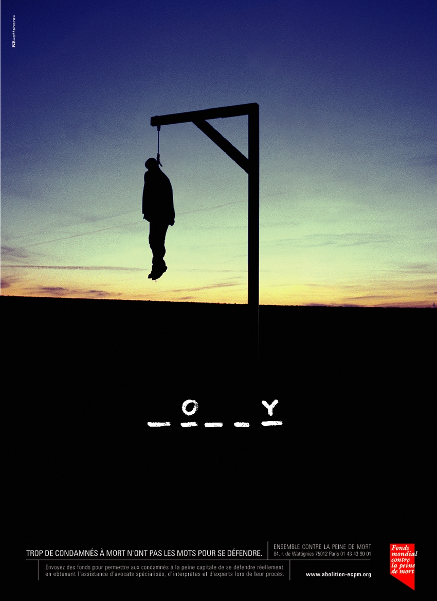 | 4. Ecriture:  Décrivez l'affiche Le Pendu de la campagne de sensibilisation contre la peine de mort, et mettez en évidence les procédés argumentatifs qu'elle met en œuvre (image, nature du document, texte, slogan, logo de l’association Fonds mondial contre la peine de mort (en bas à droite)…).  (Etats-Unis, Photo FCB Netbrand: site de l'Ecpm , 2004.  Slogan, en bas à gauche : « Trop de condamnés à mort n’ont pas les mots pour se défendre » - Ensemble contre la peine de mort)

